**“ESTADÍSTICAS A PROPÓSITO DEL DÍA MUNDIAL EN RECUERDO DE LAS VÍCTIMAS DE LOS ACCIDENTES DE TRÁFICO**

**(3er DOMINGO DE NOVIEMBRE 2019)”**

* Con base en los resultados de la Estadística de Accidentes de Tránsito Terrestre en Zonas Urbanas y Suburbanas, uno de cada 100 eventos de tránsito corresponde a accidentes fatales, en tanto que 17 de cada 100 son accidentes no fatales.
* Para el 2018 se reportó un total de 4,227 decesos en el lugar del accidente y 89,191 heridos.
* La colisión con peatón y colisión con vehículo automotor son los tipos de accidentes que más víctimas registraron en 2018, con 989 muertos y 33,946 lesionados, respectivamente.

La Organización de las Naciones Unidas adoptó en 2005 el Día Mundial en Recuerdo de las Víctimas de Accidentes de Tráfico y se conmemora el tercer domingo de noviembre. Desde entonces se ha extendido a diversos países en todos los continentes. Este día se ha convertido en un instrumento importante que ofrece una oportunidad para reflexionar sobre las causas y consecuencias de los hechos de tránsito, así como la labor de los servicios de apoyo y rescate, de los esfuerzos desplegados en todo el mundo para reducir las muertes por accidentes de tráfico, además de concientizar sobre la devastación económica que producen estos siniestros ya que cuestan a la mayoría de los países el 3% de su PIB según estimación de la Organización Mundial de la Salud (OMS).

Reconociendo el problema de salud que representan los accidentes de tránsito, la ONU incorpora en la Agenda 2030 para el Desarrollo Sostenible una de las metas de los Objetivos de Desarrollo Sostenible (ODS), la cual consiste en reducir a la mitad el número mundial de muertes y traumatismos por accidente de tránsito para 2020.

De acuerdo con el “Informe Sobre la Situación Mundial de la Seguridad Vial 2018”, emitido por la OMS, el número de muertes por accidentes de tránsito continúa en aumento, llegando a un máximo de 1.35 millones para 2016, sin embargo, la tasa de mortalidad con relación al tamaño de la población mundial se ha estabilizado. Como se muestra en el gráfico 1, a pesar del aumento en números absolutos, la tasa de mortalidad por accidentes de tránsito se ha mantenido constante en alrededor de 18 decesos por cada 100,000 habitantes en los últimos 15 años. Si bien esto sugiere que el problema no está creciendo, el mundo está lejos de alcanzar la meta planteada por la ONU en los ODS, que conlleva una reducción a la mitad en la cantidad de muertes para 2020.

**Gráfico 1. Número y tasa de mortalidad por accidentes de tránsito por cada 100,000 habitantes: 2000 - 2016.**

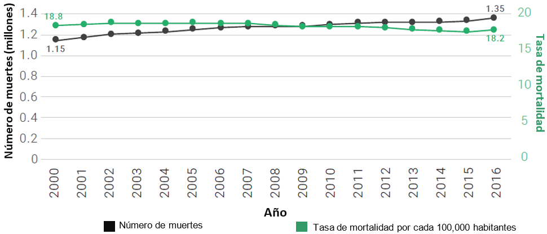

Fuente: **OMS**, Informe Sobre la Situación Mundial de la Seguridad Vial 2018

A nivel internacional los traumatismos causados por accidentes de tránsito son la octava causa de muerte tal como se muestra en la Tabla 1.

## Tabla 1. Principales causas de muerte, todas las edades, 2016



Fuente: **OMS**, Informe Sobre la Situación Mundial de la Seguridad Vial 2018

## ACCIDENTES DE TRÁNSITO TERRESTRE EN ZONAS URBANAS DEL PAÍS

De acuerdo con los resultados de la estadística de Accidentes de Tránsito Terrestre en Zonas Urbanas, en 2018 se reportaron 365,167 accidentes, de los cuales 298,261 corresponden a solo daños (81.7%); 63,168 a eventos viales en los que se identificaron víctimas heridas (17.3%), y los 3,738 accidentes restantes corresponden a eventos con al menos una persona fallecida (1.0 por ciento).

Al comparar el número de accidentes registrados por las autoridades estatales y municipales, en 2018 se observa una ligera disminución en las tres clases de accidentes del -0.4% para Sólo daños; -2.1% en No fatales y -2.4% para Fatales.

**Gráfico 2: Accidentes de tránsito terrestre en zonas urbanas por clase, 2017-2018 P/**

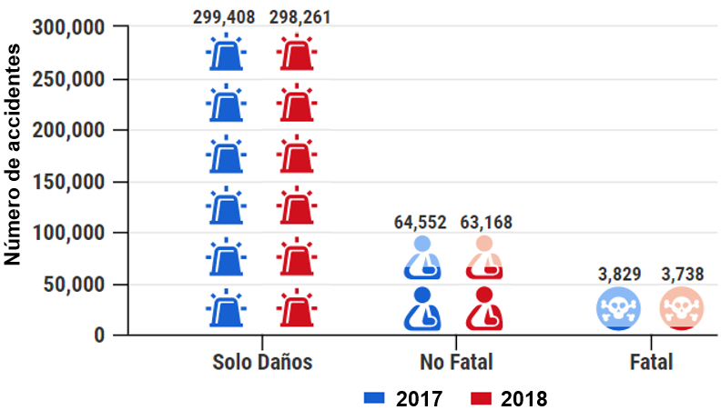

P/Cifras preliminares.

Fuente: **INEGI.** Estadística de Accidentes de Tránsito Terrestre en Zonas Urbanas y Suburbanas.

**Tabla 2: Distribución de accidentes por clase, 2018 P/**



P/Cifras preliminares.

Fuente: **INEGI.** Estadística de Accidentes de Tránsito Terrestre en Zonas Urbanas y Suburbanas.

**VÍCTIMAS MUERTAS Y HERIDAS**

En 2018, el total de víctimas registradas en los accidentes de tránsito fue de 93,418, de las cuales 4,227 fallecieron en el lugar del accidente (4.5%) y 89,191 presentaron algún tipo de lesión (95.5 por ciento).

**Gráfico 3: Número de víctimas por accidentes de tránsito terrestre en zonas urbanas, por clase, 2018 P/**

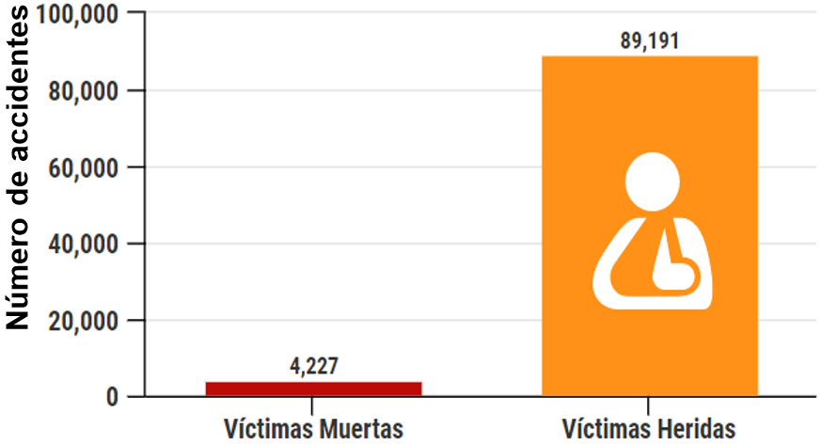

PCifras preliminares.

Fuente: **INEGI.** Estadística de Accidentes de Tránsito Terrestre en Zonas Urbanas y Suburbanas.

**DÍAS CON MAYOR NÚMERO DE MUERTOS Y HERIDOS**

Los días que reportan la mayor cantidad de víctimas muertas y lesionadas son, en primer lugar, el domingo, en que se registran el 20.2% de las víctimas mortales y el 17.1% de los lesionados. En segundo lugar, el sábado con 18.6% de los fallecidos y 16.8% de personas heridas y, en tercer lugar, el lunes con 15.3% de personas fallecidas y 13.9% de los heridos. Estos tres días concentran casi la mitad de las víctimas heridas (47.8%) y más de la mitad de fallecimientos en el lugar del accidente (54.1 por ciento).

**Gráfico 4: Número de víctimas muertas y heridas, según día de la semana, 2018 P/**

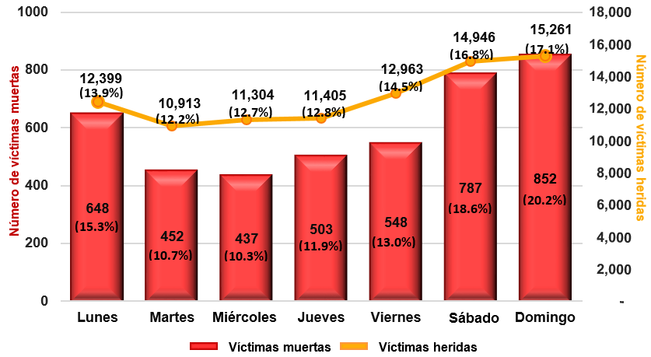

P/Cifras preliminares.

Fuente: **INEGI.** Estadística de Accidentes de Tránsito Terrestre en Zonas Urbanas y Suburbanas.

**TIPO DE ACCIDENTE**

El tipo de accidente con mayor número de víctimas muertas en el lugar del evento fue la colisión con peatón (atropellamiento), con un total de 989 víctimas, seguido por colisión con vehículo automotor con 905 y, en tercer lugar, colisión con motocicleta con 549 del total de personas fallecidas; en conjunto, estos tres tipos de accidentes concentran 6 de cada 10 muertos en incidentes de tránsito (gráfico 5).

Para el caso de las personas que resultaron heridas en un evento vial, la colisión con vehículo automotor reportó el 38.1% de víctimas; la colisión con motocicleta concentró el 23.1% y, en tercer lugar, colisión con peatón (atropellamiento) con el 14.7% del total de heridos. Estos tres tipos de accidentes concentran las tres cuartas partes con un 75.9 por ciento. (gráfico 6).

**Gráfico 6: Víctimas heridas por tipo de accidente, 2018 P/**

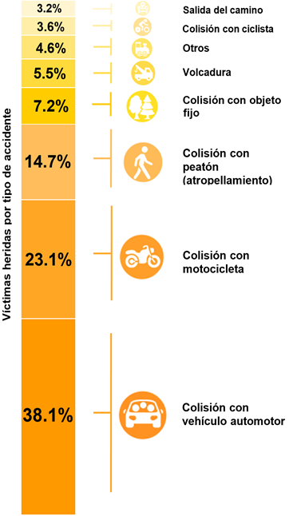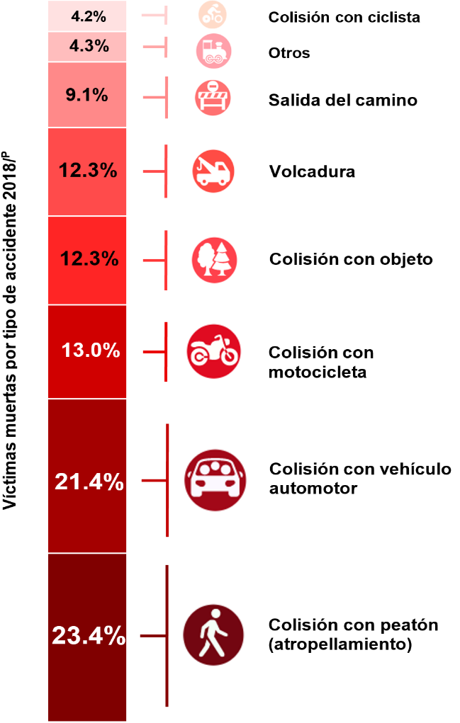

**Gráfico 5: Víctimas muertas por tipo de accidente, 2018 P/**

P/Cifras preliminares.

Fuente: **INEGI.** Estadística de Accidentes de Tránsito Terrestre en Zonas Urbanas y Suburbanas.

P/Cifras preliminares.

Fuente: **INEGI.** Estadística de Accidentes de Tránsito Terrestre en Zonas Urbanas y Suburbanas.

**CAUSAS DE ACCIDENTE**

Nueve de cada 10 víctimas muertas y heridas corresponden a los accidentes de tránsito que fueron ocasionados por el conductor del vehículo automotor, dando como resultando un total de 3,762 decesos (89.0%) y 81,099 heridos (90.9%) para 2018, como se muestran en los gráficos 7 y 8.

**Gráfico 7: Víctimas muertas por causa de accidente, 2018 P/**

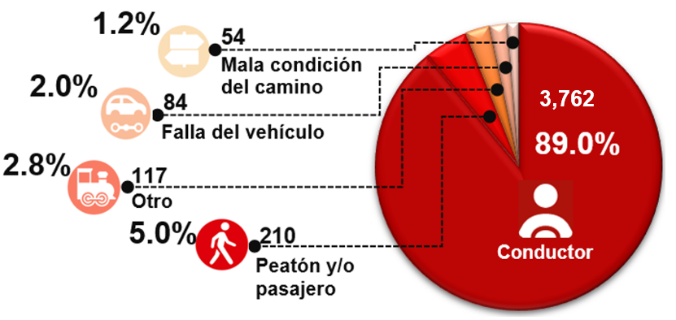

P/Cifras preliminares.

Fuentes: **INEGI.** Estadística de Accidentes de Tránsito Terrestre en Zonas Urbanas y Suburbanas.

**Gráfico 8: Víctimas heridas por causa de accidente, 2018 P/**

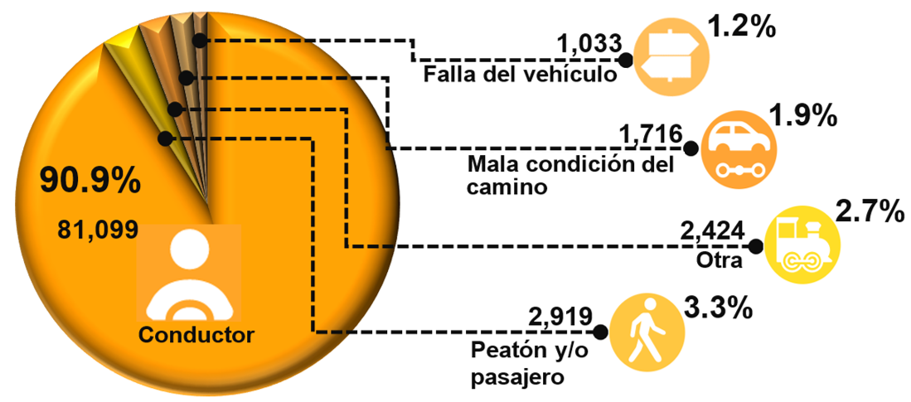

P/Cifras preliminares.

Fuentes: **INEGI.** Estadística de Accidentes de Tránsito Terrestre en Zonas Urbanas y Suburbanas.

**HORARIOS DE ACCIDENTE**

Conforme al horario de ocurrencia del accidente, entre las 19:00 y las 23:59 horas fallecieron 1,205 personas, lo que representa el 28.5% del total de las víctimas fatales. Por otra parte, las personas fallecidas en accidentes ocurridos entre las 13:00 y 18:59 horas, asciende a 1,048 (24.8%). Por lo anterior, durante la tarde y la noche se registran el 53.3% del total de los decesos.

**Gráfico 9: Porcentaje de víctimas muertas, según horario, 2018 P/**

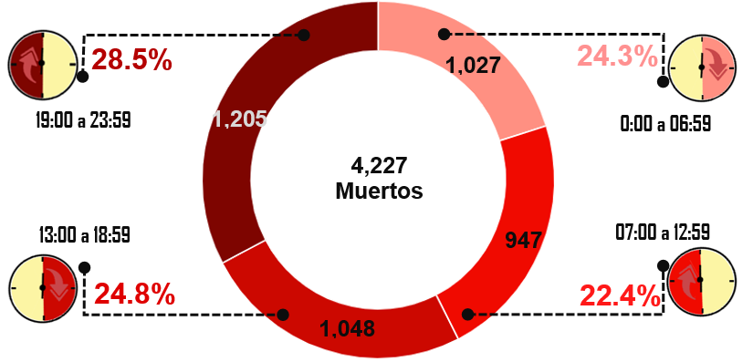

P/Cifras preliminares.

Fuente: **INEGI.** Estadística de Accidentes de Tránsito Terrestre en Zonas Urbanas y Suburbanas.

Para el caso de las víctimas heridas, el rango de horario con mayor incidencia es el comprendido entre las 13:00 y las 18:59 horas, ya que se registraron 30,030 heridos (33.7%). En segundo lugar, se encuentra el horario de 07:00 a las 12:59 horas con 23,806 casos (26.7%). De esta forma, el 60.4% de los lesionados se concentra en accidentes ocurridos durante la mañana y la tarde.

**Gráfico 10: Porcentaje de víctimas heridas, según horario, 2018 P/**

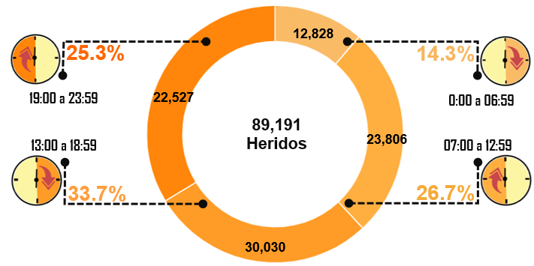

P/Cifras preliminares.

Fuente: **INEGI.** Estadística de Accidentes de Tránsito Terrestre en Zonas Urbanas y Suburbanas.

**VÍCTIMAS POR ENTIDAD FEDERATIVA**

Con relación a las víctimas muertas por entidad federativa, durante 2018 los estados con mayor número de fallecidos por accidentes de tránsito en el lugar de los hechos son: Jalisco, Sinaloa, Chihuahua, Nuevo León, Ciudad de México, Sonora, Puebla, Guanajuato y Michoacán.

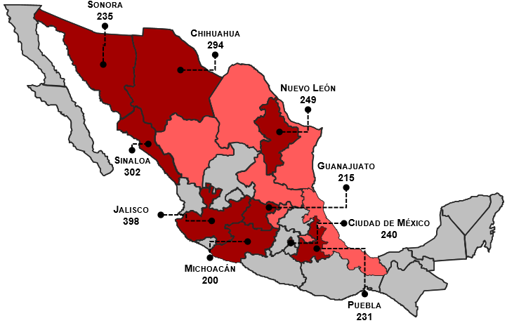**Mapa 1: Número de víctimas muertas en accidentes de tránsito, según entidad federativa,** **2018 P/**

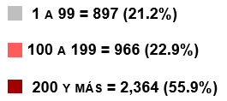

P/Cifras preliminares.

Fuente: **INEGI.** Estadística de Accidentes de Tránsito Terrestre en Zonas Urbanas y Suburbanas.

Por otra parte, las entidades federativas con mayor número de víctimas heridas son Chihuahua, Nuevo León, Guanajuato, Jalisco, Sinaloa, Veracruz y Coahuila.

**Mapa 2: Número de víctimas heridas en accidentes de tránsito, según entidad federativa,** **2018 P/**

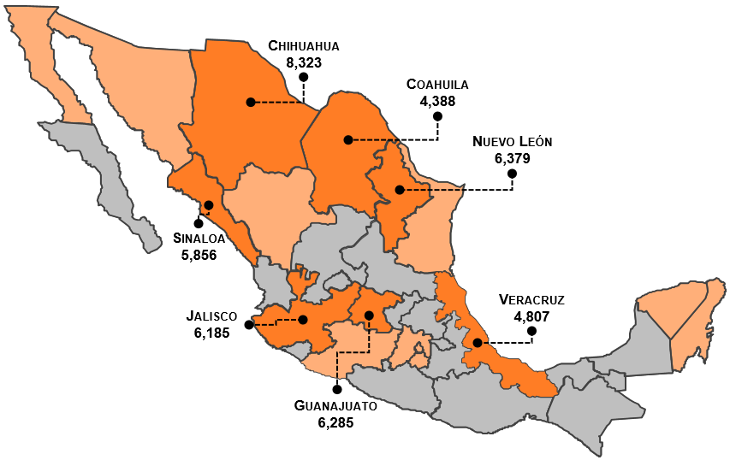

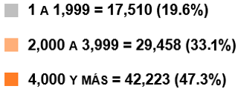

P/Cifras preliminares.

Fuente: **INEGI.** Estadística de Accidentes de Tránsito Terrestre en Zonas Urbanas y Suburbanas.

**BIBLIOGRAFÍA**

* Instituto Nacional de Estadística y Geografía (INEGI). Estadística de Accidentes de Tránsito Terrestre en Zonas Urbanas y Suburbanas. 2018. Consulta Interactiva de datos. México, INEGI, 1997-2018.

<https://www.inegi.org.mx/sistemas/olap/proyectos/bd/continuas/transporte/accidentes.asp?s=est&c=13159&proy=atus_accidentes>

* Instituto Nacional de Estadística y Geografía (INEGI). Estadística de Vehículos de Motor Registrados en Circulación. 2018. Consulta Interactiva de datos. México, INEGI, 1997-2018.

<https://www.inegi.org.mx/sistemas/olap/proyectos/bd/continuas/transporte/vehiculos.asp?s=est&c=13158&proy=vmrc_vehiculos>

* Instituto Nacional de Estadística y Geografía (INEGI). Encuesta Intercensal 2015. México, INEGI, 2015.

<https://www.inegi.org.mx/programas/intercensal/2015/default.html#Tabulados>

* Organización Mundial de la Salud. Accidentes de tránsito. (Internet) 7 de diciembre de 2018

<https://www.who.int/es/news-room/fact-sheets/detail/road-traffic-injuries>

* Organización Mundial de la Salud. Informe de estado global sobre seguridad vial 2018, Licence: CC BYNC-SA 3.0 IGO. Edición 2018.

<https://www.who.int/violence_injury_prevention/road_safety_status/2018/en/>

**\*\*\*\*\*\*\*\*\*\*\*\***

Para consultas de medios y periodistas, contactar a: [comunicacionsocial@inegi.org.mx](mailto:comunicacionsocial@inegi.org.mx)

o llamar al teléfono (55) 52-78-10-00, ext. 1466 y 1241.

Dirección de Atención a Medios / Dirección General Adjunta de Comunicación

[](https://www.facebook.com/INEGIInforma/) [](https://www.instagram.com/inegi_informa/) [](https://twitter.com/INEGI_INFORMA) [](https://www.youtube.com/user/INEGIInforma) [](http://www.inegi.org.mx/)